Правила посещения Центра Здоровья и Отдыха «Нижнекамские Термы»

1. Общие правила
1.1. Центр здоровья и отдыха «Нижнекамские Термы» — это многофункциональный Центр бытового обслуживания населения, расположенный по адресу: Республика Татарстан, Муниципальное образование г. Нижнекамск, ул. Юности, 13 и предназначенный для оказания услуг населению (далее по тексту Правил – ЦЗиО или ЦЗиО «Нижнекамские Термы»).
1.2. До оплаты услуг, предоставляемых Центром здоровья и отдыха «Нижнекамские Термы» и получения электронного браслета, Посетитель обязан ознакомиться с настоящими Правилами посещения ЦЗиО, существующими тарифами и заполнить соответствующую расписку, заверив её подписью. Подтверждением того, что Посетитель полностью ознакомлен с настоящими Правилами, полностью с ними согласен и обязуется их соблюдать, принимает на себя риск неблагоприятных последствий в случае их нарушения, являются:
- заполненная и заверенная подписью расписка об ознакомлении и согласии с настоящими Правилами посещения Центра здоровья и отдыха «Нижнекамские Термы»;
- и (или), полученный фискальный чек (оплаченные услуги ЦЗиО «Нижнекамские термы»),
- и (или) полученный электронный браслет.
1.3. Электронный браслет является входным билетом в Центр здоровья и отдыха «Нижнекамские Термы», ключом от персонального шкафчика*, на него предоставляется кредит, на услуги ЦЗиО «Нижнекамские термы», в том числе платные. Предоставленный кредит оплачивается Посетителем на выходе из ЦЗиО.
1.4. Электронный браслет является собственностью Центра здоровья и отдыха «Нижнекамские Термы» (ООО «Нижнекамские Термы»). Посетитель несёт ответственность за сохранность и целостность электронного браслета, который носится на запястье руки и предъявляется представителю Администрации Центра по его требованию. Передача электронного браслета другим лицам запрещена. При выходе Посетителя из Центра здоровья и отдыха «Нижнекамские Термы» электронный браслет сдаётся оператору-кассиру на кассе у турникета.
*-персональный шкафчик не предоставляется при выдаче безномерного браслета по требованию посетителя.
1.5. При получении электронного браслета Посетитель обязан, не отходя от кассы, визуально осмотреть его и убедиться в отсутствии каких-либо повреждений. Претензии Посетителя о выявлении повреждений электронного браслета после того, как он отошёл от кассы, Администрацией не принимаются и
не рассматриваются.
1.6. Об утрате или повреждении электронного браслета Посетитель обязан незамедлительно сообщить Администратору Центра здоровья и отдыха «Нижнекамские Термы».
Под повреждением браслета подразумевается любое действие или бездействие Посетителя, в результате которого браслет потерял свои эксплуатационные свойства и не может быть использован в дальнейшем.
1.7. В случае утраты или повреждении полученного при входе электронного браслета, составляется акт, а с Посетителя взимается компенсационная стоимость в размере 5 000 (пяти тысяч) рублей. В случае отказа Посетителя от подписания акта, в акте ставится отметка об отказе Посетителя от подписания акта.
1.8. Общее количество Посетителей, одновременно находящихся в Центре здоровья и отдыха «Нижнекамские Термы», ограничено. В целях создания комфортных условий и обеспечения безопасности, при достижении максимально возможного количества Посетителей, Администрация вправе временно прекратить доступ к посещению Центра здоровья и отдыха «Нижнекамские Термы» до появления свободных шкафчиков для раздевания.
1.9. Время пребывания в Центре здоровья и отдыха «Нижнекамские Термы» контролируется Посетителем самостоятельно, время посещения учитывается на браслете и оплачивается на выходе из ЦЗиО.
1.10. Посетители имеют право находиться в Центре здоровья и отдыха «Нижнекамские Термы» только в установленные часы его работы.
1.11. Вход Посетителей в Центр здоровья и отдыха «Нижнекамские Термы» прекращается за 40 минут до окончания работы ЦЗиО.
1.12. Режим работы Центра здоровья и отдыха «Нижнекамские Термы» и прейскурант на стоимость посещения размещается:
- в кассовой зоне Центра здоровья и отдыха «Нижнекамские Термы»;
- на официальном сайте;
- на официальных страницах социальных сетей.
ЦЗиО вправе изменять режим работы и прейскурант на стоимость посещения. Изменения доводятся до сведения Посетителей ЦЗиО путём размещения в кассовой зоне ЦЗиО. ЦЗиО вправе размесить такие изменения на официальном сайте, на официальных страницах социальных сетей. Такое размещение является достаточным основанием для утверждения, что любые изменения режима работы и прейскуранта на стоимость посещения, доведены до сведения Посетителей ЦЗиО в согласованном порядке.
1.13. В целях обеспечения безопасности Посетителей на территории Центра здоровья и отдыха «Нижнекамские Термы» ведётся видеонаблюдение с полным соблюдением законодательных актов РФ.
1.14. Информация о фирменном наименовании, местонахождении, режиме работы Центра здоровья и отдыха «Нижнекамские Термы», размещены на информационном стенде («Уголок потребителя»), расположенном на территории Центра здоровья и отдыха «Нижнекамские Термы» в удобном для ознакомления Посетителей месте.
На информационном стенде также размещены перечень услуг, настоящие Правила и иная требуемая законодательством Российской Федерации информация. Книга отзывов и предложений, прейскурант цен на услуги находятся на кассах.
1.15. В случае утраты или повреждении номерка от гардероба с Посетителя взимается компенсационная стоимость в размере 500 (пятьсот) рублей с составлением акта об утрате номерка. Акт составляется и выдается Посетителю кассиром – гардеробщиком, сумма взымается на кассе в гардеробе. В случае отказа Посетителя от подписания акта, в акте ставится отметка об отказе Посетителя от подписания акта. В случае утраты номерка от гардероба Посетителем, возврат вещей может быть произведен после окончания работы гардероба, при наличии документа, удостоверяющего личность (паспорт), в присутствии администратора Центра Здоровья и Отдыха «Нижнекамские термы». Возврат вещей должен быть оформлен соответствующим актом. При этом Посетитель, претендующий на получение вещей, обязан доказать принадлежность вещей ему (свидетельские показания, чеки и т.п.).
1.16. Количество предоставляемых бесплатно шезлонгов, зонтов, спасательных (плавательных) жилетов ограничено, поэтому Администрация не принимает претензий о неудобствах, связанных с этим.
1.17. В праздничные дни и в дни мероприятий в Центре здоровья и отдыха «Нижнекамские Термы» вход по абонементам не действует.

2. Порядок, условия пребывания и оплаты услуг в Центре здоровья и отдыха «Нижнекамские Термы»
2.1. В Центре здоровья и отдыха «Нижнекамские Термы» действует следующая тарифная политика:
2.1.1. Посетители в возрасте до 5 лет включительно (при наличии подтверждающего документа) посещают Центр здоровья и отдыха «Нижнекамские Термы» бесплатно;
2.1.2. Посетители в возрасте с 6 лет оплачивают услуги Центра здоровья и отдыха «Нижнекамские Термы» по основному тарифу;
2.1.3. Посещение Центра здоровья и отдыха «Нижнекамские Термы» по акционному тарифу, регламентируются условиями акции;
2.2. Стоимость предоставления услуг Центра здоровья и отдыха «Нижнекамские Термы» устанавливается Прейскурантом Цен, утвержденным директором ООО «Нижнекамские Термы».
2.3. Цены на посещение указаны на кассах Центра здоровья и отдыха «Нижнекамские Термы» и на интернет-ресурсах Центра здоровья и отдыха «Нижнекамские Термы».
2.4. Информация об акциях Центра здоровья и отдыха «Нижнекамские Термы» расположена на информационных стендах и интернет-ресурсах Центра здоровья и отдыха «Нижнекамские Термы».
2.5. При посещении Центра здоровья и отдыха «Нижнекамские Термы» по акционному тарифу, Посетитель обязан предъявить предусмотренные условиями акции документы (свидетельство, пенсионное удостоверение, студенческий билет, справку школьника и пр.).
2.6. По просьбе персонала Посетителем должен быть предъявлен документ, удостоверяющий его личность и возраст.
2.7. Для исключения разногласий в определении возраста ребенка при покупке билета Посетителю необходимо иметь документ, удостоверяющий возраст ребенка (свидетельство о рождении, паспорт). Самостоятельное посещение ЦЗиО, без сопровождения совершеннолетнего, допускается с 14 лет при предъявлении документа, удостоверяющего личность и возраст Посетителя.
2.8. При посещении ЦЗиО Посетителю рекомендовано иметь при себе медицинскую справку (разрешение на посещение купелей (бассейнов), и предъявить ее по просьбе сотрудникам ЦЗиО. В случае отсутствия разрешительной медицинской справки Администрация ЦЗиО оставляет за собой право не допустить Посетителя в ЦЗиО.
При этом, посещая Центр здоровья и отдыха «Нижнекамские Термы», Посетитель заверяет и гарантирует, что ни он, ни его несовершеннолетние дети не имеют противопоказаний к посещению Центра здоровья и отдыха «Нижнекамские Термы» (включая водные объекты), в том числе заболеваний, угрожающих жизни и здоровью иных Посетителей ЦЗиО.
2.9. К дополнительно оплачиваемым услугам на территории Центра здоровья и отдыха «Нижнекамские Термы» относятся:
2.9.1. Питание в кафе, барах Центра здоровья и отдыха «Нижнекамские Термы»;
2.9.2. Услуги массажа, парения, пилинга и SPA-салонов, расположенных на территории Центра здоровья и отдыха «Нижнекамские Термы»;
2.9.3. Входной билет на водные надувные горки «Бухта приключений».
2.9.4. Другие виды услуг, утвержденные директором ООО «Нижнекамские Термы».
2.10. Перед посещением Центра здоровья и отдыха «Нижнекамские Термы» Посетитель обязан оставить верхнюю одежду (пальто, шубу, плащ, куртку и уличную обувь) в гардеробе ЦЗиО. Вход на территорию Центра здоровья и отдыха «Нижнекамские Термы» осуществляется в сменной обуви. На летний период времени гардероб закрывается, верхнюю одежду и обувь, в бесплатно предоставляемом пакете, Посетитель оставляет в шкафчике в раздевалке.
2.11. ЦЗиО не принимает на хранение вещи (не оказывает услуги по хранению вещей) Посетителей, а лишь предоставляет им в пользование персональные шкафчики, Администрация не несет ответственности за оставленные в них, а также за оставленные и утерянные на территории ЦЗиО одежду, документы, мобильные телефоны, фото и видеокамеры, деньги, драгоценности и другие вещи Посетителей. Претензии по этому поводу Администрацией не рассматриваются, компенсации не выплачиваются.
2.12. Началом посещения Центра здоровья и отдыха «Нижнекамские Термы» считается пересечение турникета, находящегося в кассовой зоне, на вход, а окончанием – пересечение турникета на выход. Повторный вход Посетителя через центральный турникет без оплаты нового билета не допускается.
2.13. Пройдя через турникет, Посетитель (с 6 лет) переодевается в раздевалке по половому признаку в купальный костюм или купальные плавки и надевает обувь на резиновой подошве (сланцы, шлёпанцы, пляжные тапочки и т.п.). Переодевание и раздевание вне предназначенных для этого помещений запрещено. Нахождение на территории ЦЗиО в общей зоне в нижнем белье запрещено.
2.14. В целях обеспечения личной безопасности Администрация РЕКОМЕНДУЕТ не использовать в ЦЗиО купальные костюмы с висящими элементами, шнурками, поясами, выступающими твердыми или металлическими предметами, молниями, заклепками, пряжками, металлическими украшениями и др.
2.15. Одежду и личные вещи Посетитель складывает в шкафчик с номером, указанном на номерном браслете, который закрывается и открывается при помощи этого электронного браслета.
2.16. До и после посещения водных аттракционов, купелей (бассейнов), гидромассажных ванн, парных и саун Посетитель обязан принять душ c использованием моющих средств. Во избежание получения травм и порезов в душевых не допускается использование моющих средств в стеклянной таре.
2.17. Пребывание на территории Центра здоровья и отдыха «Нижнекамские Термы» сверх времени, оплаченного по приобретённому тарифу или после окончания времени действия тарифа, оплачивается Посетителем в кассе по «тарифу доплаты» за каждую минуту превышения.
Дополнительные платные услуги зачисляются на браслет и оплачиваются при выходе. Администрация ЦЗиО путем считывания данных электронного браслета определяет время входа и выхода Посетителя, общую стоимость оказанных услуг, стоимость дополнительных платных услуг. Посетитель вправе получить выписку из программы о времени входа и выхода, стоимости услуг только в момент оплаты услуг.
2.18. В случае неспособности Посетителя заплатить за дополнительно проведенное время или оказанные услуги, деньги с него взыскиваются в порядке, установленном законодательством РФ.
2.19. При досрочном отказе Посетителя от услуг ЦЗиО (возврат билета), после прохождения через турникет и нахождении на территории ЦЗиО более 20 минут денежное возмещение не производится в соответствии со ст. 32 Федерального закона РФ «О защите прав потребителей» и ст. 782 Гражданского кодекса РФ.
2.20. Несовершеннолетние Посетители в возрасте до 3-х лет должны быть переодеты в специальные непромокаемые подгузники.
2.21. При малейших недомоганиях или травмах Посетитель должен обратиться к администратору Центра здоровья и отдыха «Нижнекамские Термы».
2.22. В случае возникновения непредвиденных технических неполадок отдельных аттракционов или компонентов Центра здоровья и отдыха «Нижнекамские Термы» и, как следствие, невозможности их использования, снижение цены на пребывание в Центре здоровья и отдыха «Нижнекамские Термы» не производится, денежное возмещение не осуществляется.
2.23. При спуске (подъёме) по лестницам необходимо держаться за поручни, внимательно смотреть под ноги. На лестницах запрещено толкаться, бегать, сбрасывать вниз различные предметы, нести на руках других Посетителей, детей, необходимо пропустить выходящих.

3. Правила посещения парных и саун Центра здоровья и отдыха «Нижнекамские Термы»

3.1. При нахождении в саунах Посетители обязаны использовать полотенце.

3.2. Перед посещением/использованием парных и саун Посетитель обязан самостоятельно ознакомиться с правилами безопасности и порядком использования вышеуказанных услуг, используя указания и инструкции (пиктограммы) конкретных компонентов.

3.3. Использование парных и саун в целях личной гигиены Посетителей (бритьё, стирка и сушка личных вещей и т.д.) запрещено.

3.4. Администрация не рекомендует посещение парных и саун людям с повышенной чувствительностью к высоким температурам и имеющим медицинские противопоказания.

3.5. После посещения парных и саун и перед посещением водно-развлекательной зоны необходимо принять душ.

3.6. Несовершеннолетние Посетители в возрасте до 14 лет должны находиться в парных и саунах только в сопровождении совершеннолетних Посетителей.

Внимание! Подача пара в хаммаме осуществляется автоматически через сопла, расположенные под сиденьями. Во избежание получения ожога от воздействия струи пара, не прислоняться к местам выхода пара. Запрещено оставлять внутри хаммама детей без присмотра родителей. Слишком долгое пребывание вызывает повышение температуры тела – это может быть опасно для Вашего здоровья.
Электро-каменная печь саун постоянно находится в рабочем состоянии и имеет высокую температуру нагрева. Во время нахождения в сауне запрещено соприкасаться с поверхностью печи и с камнями на ней во избежание получения ожогов.

4. Правила посещения парных и саун (п.п. 4.4.1. – 4.4.21.) и их характеристики
4.1. Запрещено посещать/использовать парные и сауны без постоянного наблюдения родителя или законного представителя детям до 14 лет.
4.2. Перед посещением/использованием парных и саун Посетитель обязан внимательно изучить информационную табличку и самостоятельно оценить степень риска и возможные последствия.
4.3. Запрещено использовать закрытые на техническое обслуживание парные и сауны.
4.4. Технические характеристики парных и саун:

4.4.1. «Русская парная» в обшей зоне:
Температура 93°С
Влажность 70%
Количество в ЦЗиО – 1 шт.

4.4.2. «Русская парная» в женском моечном отделении:
Температура 90°С
Влажность 70%
Количество в ЦЗиО – 1 шт.

4.4.3. «Русская парная» в мужском моечном отделении:
Температура 90°С
Влажность 70%
Количество в ЦЗиО – 1 шт.

4.4.4. Парная индивидуального парения:
Температура 45 - 60 °С
Влажность 20 - 100%
Количество в ЦЗиО – 4 шт.

4.4.5. «Нефритовая парная»:
Температура до 100 °С
Влажность до 50%
Количество в ЦЗиО – 1 шт.

4.4.6. «Гималайская соляная сауна с сильвинитом»:
Температура до 80 °С
Влажность до 30%
Количество в ЦЗиО – 1 шт.

4.4.7. «Каменная» сауна:
Температура до 55°С
Влажность до 30°С
Количество в ЦЗиО – 1 шт.

4.4.8. «Травяная» сауна:
Температура до 75 °С
Влажность до 30%
Количество в ЦЗиО – 1 шт.

4.4.9. «Стеклянная» сауна:
Температура до 80 °С
Влажность до 30%
Количество в ЦЗиО – 1 шт.

4.4.10. «Пивная» сауна:
Температура до 80 °С
Влажность до 30%
Количество в ЦЗиО – 1 шт.

4.4.11. «Татарская Мунча» баня:
Температура до 90 °С
Влажность до 70%
Количество в ЦЗиО – 1 шт.

4.4.12. «Холодная» сауна:
Температура до 25 °С
Количество в ЦЗиО – 1 шт.

4.4.13. «Термальная» сауна:
Температура до 30 °С
Влажность до 30%
Количество в ЦЗиО – 1 шт.

4.4.14. «Холодный хамам»:
Температура 25 °С
Влажность до 100%
Оборудован парогенератором.
Количество в ЦЗиО – 1 шт.

4.4.15. «Хамам»:
Температура 45 °С
Влажность до 100%
Оборудован парогенератором.
Количество в ЦЗиО – 1 шт.

4.4.16. Хамам «4 стихии»:
Температура 45 °С
Влажность до 100%
Оборудован парогенератором.
Количество в ЦЗиО – 1 шт.

4.4.17 «Соляная градирня»
Температура до 35 °С
Влажность до 50%
Количество в ЦЗиО – 1 шт.

4.4.18. «Цветочный хамам»:
Температура 45 °С
Влажность до 100%
Оборудован парогенератором.
Количество в ЦЗиО – 1 шт.

4.4.19 «Якты мунча – Светлая баня»
Температура до 90 °С
Влажность до 70%
Количество в ЦЗиО – 1 шт.

4.4.20 «Зэнгэр мунча – Синяя баня»
Температура до 75 °С
Влажность до 70%
Количество в ЦЗиО – 1 шт.

4.4.21 «Кара мунча – Баня по-черному»
Температура до 80 °С
Влажность до 70%
Количество в ЦЗиО – 1 шт.

4.5. Правила посещения всех парных ЦЗиО «Нижнекамские Термы» (п.п. 4.4.1. – 4.4.21.):
4.5.1. Электро-каменная печь саун постоянно находится в рабочем состоянии и имеет высокую температуру нагрева. Во время нахождения в сауне запрещено соприкасаться с поверхностью печи во избежание получения ожогов.
4.5.2. Поверхность полков и стен в парной имеет высокую температуру. Для предотвращения получения ожогов при нахождении в парной Посетителям рекомендуется использовать полотенце или переносную сидушку.
4.5.3. ЗАПРЕЩЕНО:
4.5.3.1. Посещать парные (4.4.1-4.4.21) детям в возрасте до 14 лет без сопровождения совершеннолетних Посетителей, взявшие на себя ответственность за соблюдение ими настоящих Правил;
4.5.3.2. Посещать парную Посетителям с повышенной чувствительностью к высоким температурам и имеющим медицинские противопоказания;
4.5.3.3. Посещать парную Посетителям в состоянии опьянения (алкогольного, наркотического);
4.5.3.4. Использовать парную в целях личной гигиены Посетителей (бритьё, стирка и сушка личных вещей и т.д.)
4.5.3.5. Входить в парную с напитками и едой;
4.5.3.6. Использовать в парной личные средства гигиены, косметологические составы, мази, масла и т.п.
4.5.3.7. Резко вставать после процедуры парения;
4.5.3.8. Использовать для подливания на камни иные вещества кроме воды;
4.5.3.9. Совершать действия, которые могут стать причиной опасных для Посетителя и других Посетителей ситуаций.
4.5.4. Медицинские противопоказания посещения парной:
4.5.4.1. Острые воспалительные процессы, прием лекарственных средств, влияющих на обменные процессы;
4.5.4.2. Повышенная температура тела;
4.5.4.3. Сердечно-сосудистые заболевания;
4.5.4.4. Присутствие камней в почках;
4.5.4.5. Наличие в организме медицинских приборов или других имплантатов, например, кардиостимулятора, любых металлических штифтов;
4.5.4.6. Кожные заболевания;
4.5.4.7. Беременность (во второй половине течения срока беременности);
4.5.4.8. Онкологические заболевания;
4.5.4.9. Бронхиальная астма.
4.5.5. После посещения парной и перед посещением водных аттракционов, купелей (бассейнов), гидромассажных ванн необходимо принять душ.
4.5.6. Администрация Центра здоровья и отдыха «Нижнекамские Термы» оставляет за собой право в любой момент остановить работу парной. Возврат денежных средств при этом не производится.
4.5.7. Ответственность:
4.5.7.1. Ответственность за травмы или причинение ущерба, при несоблюдении данных правил, полностью ложится на Посетителя.
4.5.7.2. Посетитель несет полную материальную ответственность за ущерб, причиненный им в результате его вмешательства в работу инженерно-технического и технологического оборудования Центра здоровья и отдыха «Нижнекамские Термы».
4.5.8. Запрещено использовать парную, закрытую на техническое обслуживание, либо по иным причинам.
4.6. Правила посещения всех саун ЦЗиО «Нижнекамские Термы» (п.п. 4.4.6. – 4.4.11.):
4.6.1. Электро-каменная печь саун постоянно находится в рабочем состоянии и имеет высокую температуру нагрева. Во время нахождения в сауне запрещено соприкасаться с поверхностью печи во избежание получения ожогов.
4.6.2. Поверхность полков и стен в парной имеет высокую температуру. Для предотвращения получения ожогов при нахождении в парной Посетителям рекомендуется использовать полотенце или переносную сидушку.
4.6.3. ЗАПРЕЩЕНО:
4.6.3.1. Посещать сауны (п.п. 4.4.6. – 4.4.21.) детям в возрасте до 14 лет без сопровождения совершеннолетних Посетителей, взявшие на себя ответственность за соблюдение ими настоящих Правил;
4.6.3.2. Посещать сауну Посетителям с повышенной чувствительностью к высоким температурам и имеющим медицинские противопоказания;
4.6.3.3. Посещать сауну Посетителям в состоянии опьянения;
4.6.3.4. Использовать сауну в целях личной гигиены Посетителей (бритьё, стирка и сушка личных вещей и т.д.)
4.6.3.5. Входить в сауну с напитками и едой;
4.6.3.6. Использовать в сауне личные средства гигиены, косметологические составы, мази, масла и т.п.
4.6.3.7. Резко вставать после длительного пребывания в сауне;
4.6.3.8. Использовать в сауне веники для парения;
4.6.3.9. Подливать воду либо иные составы на камни электро-каменной печи;
4.6.3.10. Совершать действия, которые могут стать причиной опасных для Посетителя и других Посетителей ситуаций.
4.6.4. Медицинские противопоказания посещения сауны:
4.6.4.1. Острые воспалительные процессы, прием лекарственных средств, влияющих на обменные процессы;
4.6.4.2. Повышенная температура тела;
4.6.4.3. Сердечно-сосудистые заболевания;
4.6.4.4. Присутствие камней в почках;
4.6.4.5. Наличие в организме медицинских приборов или других имплантатов, например, кардиостимулятора, любых металлических штифтов;
4.6.4.6. Кожные заболевания;
4.6.4.7. Беременность во второй половине;
4.6.4.8. Онкологические заболевания;
4.6.4.9. Бронхиальная астма.
4.6.5. После посещения сауны и перед посещением водных аттракционов, купелей (бассейнов) и гидромассажных ванн необходимо принять душ.
4.6.6. Администрация Центра здоровья и отдыха «Нижнекамские Термы» оставляет за собой право в любой момент остановить работу сауны. Возврат денежных средств при этом не производится.
4.6.7. Ответственность:
4.6.7.1. Ответственность за травмы или причинение ущерба, при несоблюдении данных правил, полностью ложится на Посетителя.
4.6.7.2. Посетитель несет полную материальную ответственность за ущерб, причиненный им в результате его вмешательства в работу инженерно-технического и технологического оборудования Центра здоровья и отдыха «Нижнекамские Термы»
4.6.8. Запрещено использовать сауну, закрытую на техническое обслуживание, либо по иным причинам.
4.7. Наряду с медицинскими противопоказаниями, указанными в п.п. 4.6. настоящих правил, для «Травяной» сауны и «Каменной» сауны существуют медицинские противопоказания посещения саун для лиц с индивидуальной непереносимостью используемых в качестве ароматов трав.
4.8. Правила посещения зоны «Грязевых процедур»:
4.8.1. Посетитель использует зону грязевых процедур под свою ответственность.
4.8.2. Применение косметических составов (грязи, глина, мед, соль, кофейный жмых), находящихся в свободном доступе Посетителей имеет медицинские противопоказания. Перед применением необходимо проконсультироваться с врачом.
4.8.3. Центр здоровья и отдыха «Нижнекамские Термы» не несет ответственности за возможные последствия от применения косметических составов в зоне грязевых процедур (грязи, глина, мед, соль, кофейный жмых).
4.8.4. Перед применением компонентов зоны грязевых процедур (грязи, глина, мед, соль, кофейный жмых), Посетитель обязан самостоятельно изучить инструкции и пиктограммы, находящиеся в зоне и оценить степень риска их использования.
4.8.5. При посещении зоны грязевых процедур ЗАПРЕЩЕНО:
4.8.5.1. Использовать составы иным способом, кроме указанного в инструкциях и пиктограммах;
4.8.5.2. Выходить за пределы зоны грязевых процедур с нанесенными составами;
4.8.5.3. Смешивать составы, находящиеся в свободном доступе;
4.8.5.4. Бегать, кричать, создавать помехи другим Посетителям;
4.8.6. Медицинские противопоказания к посещению:
4.8.6.1. Индивидуальная непереносимость;
4.8.6.2. Аллергические реакции на составы (грязи, глина, мед, соль, кофейный жмых);
4.8.6.3. Воспалительные процессы инфекционного и неинфекционного характера в острой стадии;
4.8.6.4. Обострение хронических заболеваний;
4.8.6.5. Варикозное расширение вен;
4.8.6.6. Болезни крови;
4.8.6.7. Беременность и период лактации, период менструации;
изучить и
4.8.6.8. Повышенная температура тела;
4.8.6.9. Гипертония и сердечно-сосудистые заболевания;
4.8.6.10. Злокачественные и доброкачественные опухоли;
4.8.6.11. Повреждения кожного покрова;
4.8.6.12. Глаукома в состоянии прогрессии;
4.8.6.13. Послеоперационный период;
4.8.6.14. Сахарный диабет;
4.8.6.15. Бронхиальная астма;
4.8.6.16. Не рекомендуется при гормональных расстройствах;
4.8.6.17. Выносить грязь в емкостях.
4.8.9. Администрация Центра здоровья и отдыха «Нижнекамские Термы» оставляет за собой право в любой момент остановить работу зоны грязевых процедур.
4.8.10. Ответственность:
4.8.10.1. Ответственность за травмы или причинение иного вреда здоровью, при несоблюдении данных правил, полностью ложится на Посетителя. Администрация Центра здоровья и отдыха «Нижнекамские Термы» не несет ответственности за возможный ущерб, нанесённый здоровью Посетителя самостоятельным лечением, проводимым по инструкциям, находящимся в зоне. Посетитель полностью отвечает за любую неправильную трактовку, которая может возникнуть вследствие просмотра, чтения инструкций, пиктограмм.
4.8.10.2. Посетитель несет полную материальную ответственность за ущерб, причиненный им в результате его вмешательства в работу инженерно-технического и технологического оборудования Центра здоровья и отдыха «Нижнекамские Термы»
4.8.11. Запрещено использовать зону грязевых процедур, закрытую на техническое обслуживание либо по иным причинам.
5. Правила посещения водных аттракционов, купелей (бассейнов) и гидромассажных ванн зоны Центра здоровья и отдыха «Нижнекамские Термы».
5.1. Перед посещением и после посещения водных аттракционов, купелей (бассейнов) и гидромассажных ванн необходимо принять душ.
5.2. Несовершеннолетние Посетители в возрасте до 14 лет должны находиться на водных аттракционах, в купелях (бассейнах) и гидромассажных ваннах только в сопровождении совершеннолетних Посетителей.
5.3. Перед посещением/использованием водных аттракционов, купелей (бассейнов) и гидромассажных ванн Посетитель обязан самостоятельно ознакомиться с правилами безопасности и порядком использования вышеуказанных услуг, используя указания и инструкции (пиктограммы) конкретных аттракционов, надеть спасательный жилет.
5.4. При посещении купели (бассейна) «Купальный» Мертвое море обратить внимание на высокую концентрацию соли в воде. При попадании воды в глаза незамедлительно промыть их пресной водой.
5.5. При посещении купели «Бассейн «Мертвое море» ЗАПРЕЩЕНО:
5.5.1. Использовать купель (бассейн) лицам с медицинскими противопоказаниями.
5.5.2. Нырять.
5.5.3. Совершать действия, способствующие возникновению брызг.
5.5.4. Администрация предупреждает, что в процессе пользования водными аттракционами купальные костюмы могут прийти в негодность. Претензии по этому поводу не принимаются. Стоимость купальных костюмов не возмещается.
5.6. Медицинские противопоказания:
5.6.1. Сердечно-сосудистые заболевания;
5.6.2. Заболевания кровеносной системы;
5.6.3. Онкологические заболевания;
5.6.4. Повышенная температура тела, общее недомогание;
5.6.5. Наличие повреждений кожного покрова и ран;
5.6.6. Острые заболевания желудочно-кишечного тракта;
5.6.7. Беременность во второй половине и при менструальном цикле;
5.6.8. Гипертония в третьей степени;
5.6.9. Тяжелые заболевания почек;
5.6.10. Конъюнктивит и повышенное глазное давление.
5.7. Вода обладает выталкивающими свойствами, благодаря высокой концентрации соли;
5.8. Не рекомендуется находиться в купели (бассейне) более 15 минут без перерыва;
5.9. При попадании воды на слизистые оболочки глаз или дыхательных путей незамедлительно промыть их пресной водой.
5.10. После посещения купелей (бассейнов) необходимо вымыть руки пресной водой.
6. Правила поведения на водных аттракционах, в купелях (бассейнах) и гидромассажных ваннах и их характеристики:
6.1. Запрещено использовать водные аттракционы, купели (бассейны) и гидромассажные ванны без постоянного наблюдения родителя или уполномоченного лица детям до 14 лет.
6.2. При входе на водные аттракционы, в купели (бассейны) и гидромассажные ванны Посетитель обязан внимательно информационную табличку и самостоятельно оценить степень риска и возможные последствия.
6.3. Запрещено использовать закрытые на техническое обслуживание водные аттракционы, купели (бассейны) и гидромассажные ванны.
6.4. Ответственность за травмы или причинение иного вреда здоровью, при несоблюдении данных правил, полностью ложится на Посетителя. Посетитель полностью отвечает за любую неправильную трактовку, которая может возникнуть вследствие просмотра, чтения инструкций, пиктограмм.
6.5. Правила поведения в купелях «Бассейн «Большой», «Бассейн «Детский», «Бассейн «Термальный», «Бассейн «Приводнение», «Бассейн «Холодный», гидромассажных ваннах «Джакузи» и «Голубая Лагуна», надувном комплексе «Бухта приключений»:
Глубина воды:
в купели «Бассейн «Большой»: 1,3м;
в купели «Бассейн «Детский»: 0,45м;
в гидромассажная ванна «Голубая лагуна»: 0,9м;
в купели «Бассейн «Термальный»: 1,3м;
в купели «Бассейн «Приводнение»: 1м;
в гидромассажной ванне «Джакузи»: 0,9м;
в купели «Бассейн «Детский»: 0,6м;
в купели «Бассейн «Мертвое море»: 0,9м;
в купели «Бассейн «Холодный»: 1,3м;
в надувном комплексе «Бухта приключений»: 0,8м.
6.5.1. ЗАПРЕЩЕНО:
6.5.1.1. Прыгать и нырять в воду с бортиков, удерживать друг друга под водой, задерживать дыхание под водой, кричать, использовать акробатические прыжки;
6.5.1.2. Залезать, сидеть, ходить и бегать по бортикам купелей (бассейнов);
6.5.1.3. Находится в купели (бассейне) Посетителям в возрасте до 10 лет, либо ростом до 1,4 м без вспомогательных средств для плавания (спасательных жилетов, нарукавников, плавательных кругов);
6.5.1.4. Находится в купели (бассейне) Посетителям в возрасте до 10 лет без сопровождения родителей или уполномоченных лиц, взявших на себя ответственность за несовершеннолетних детей в возрасте до 14 лет и за соблюдение ими Правил посещения Центра здоровья и отдыха «Нижнекамские Термы»;
6.5.1.5. Находиться без вспомогательных средств для плавания Посетителям, не умеющим/плохо умеющим плавать;
6.5.1.6. Находиться Посетителям, страдающим сердечно-сосудистыми заболеваниями;
6.5.1.7. Пользоваться средствами для подводного ныряния (маска для ныряния, трубка для ныряния);
6.5.1.8. Находится в купели (бассейне) Посетителям в состоянии алкогольного или иного опьянения;
6.5.1.9. Находиться в купели (бассейне) с продуктами питания, напитками;
6.5.1.10. Входить в чашу купели (бассейна) без предварительного посещения душа;
6.5.1.11. Справлять естественные надобности в чаше купели (бассейна);
6.5.1.12. Пользоваться открытыми купелями (бассейнами) при скорости ветра более 15 м/с, а также при грозе, шквалистом ветре с дождем, иных небезопасных погодно-климатических условиях;
6.5.1.13. Совершать действия, которые могут стать причиной опасных для Посетителя и других Посетителей ситуаций;
6.5.1.14. Входить и выходить из чаши купелей (бассейнов) в иных, кроме установленных, зонах;
6.5.1.15. Прислоняться, либо иным образом контактировать с технологическим оборудованием купели (бассейна), обозначенным соответствующими информационными табличками и знаками;
6.5.2. Перед посещением купели (бассейна) Посетитель обязан самостоятельно ознакомиться с правилами безопасности и порядком использования услуг, используя указания и инструкции (пиктограммы).
6.5.3. При посещении купели (бассейна) Посетитель обязан пользоваться инструкциями и правилами, а также выполнять все команды и требования старшего спасателя, работников купели (бассейна) и администрации Центра здоровья и отдыха «Нижнекамские Термы», реагировать на их сигналы и предупреждения;
6.5.4. Вход и выход из чаши купели (бассейна) осуществляется только в установленных зонах.
6.5.5. Под водой находятся выступы: ступени в зонах входа/выхода из чаши купели (бассейна); в зонах установки технологического оборудования.
6.5.6. Под водой, на обозначенных соответствующими информационными табличками и знаками участках, находятся элементы инженерно-технического и технологического оборудования.
6.5.7. В купели «Бассейн «Большой» работают водопады, гейзеры, гидромассажи.
6.5.8. В купели «Бассейн «Детский» работают горки, душ – жираф, водяной гриб.
6.5.9. В гидромассажной ванне «Голубая лагуна» работают гидромассажи, форсунки.
6.5.10. В купели «Бассейн «Термальный» работают река, водопады, гейзеры, гидромассажи, гриб - водопад.
6.5.11. В купели «Бассейн «Приводнение» работают горки.
6.5.12. В гидромассажной ванне «Джакузи» работают гидромассажи, форсунки.
6.5.13. В купели «Бассейн «Детский» работает душ – змея, гриб – водопад, душ – жираф.
6.5.14. В надувном комплексе «Бухта приключений» работают горки.
6.5.15. Администрация Центра здоровья и отдыха «Нижнекамские Термы» оставляет за собой право в любой момент остановить работу купелей (бассейнов). Возврат денежных средств при этом не производится.
6.5.16. Ответственность:
6.5.16.1. Ответственность за травмы или причинение ущерба, при несоблюдении данных правил, полностью ложится на Посетителя.
6.5.16.2. Посетитель несет полную материальную ответственность за ущерб, причиненный им в результате его вмешательства в работу инженерно-технического и технологического оборудования Центра здоровья и отдыха «Нижнекамские Термы»
6.5.17. Запрещено использовать купель (бассейн), закрытый на техническое обслуживание, либо по иным причинам.
6.6.ПРАВИЛА ПОВЕДЕНИЯ НА АТТРАКЦИОНЕ: ВОДНАЯ ГОРКА
«ТОБОГГАН» и «ЭКСТРИМ-ТРУБА»
Характеристики горки «Тобогган»: длинна трассы - 35,5м; высота старта - 5,25м; средний уклон - 20%; средняя скорость спуска 14 м/с; время спуска 3 сек.
Характеристики горки «Экстрим-Труба»: длинна трассы - 24,6м; высота старта - 5,25м; средний уклон - 40%; средняя скорость спуска 14 м/с; время спуска 3 сек.
Аттракцион запрещается эксплуатировать при атмосферных условиях: гроза, град, туман, обильные осадки, скорость ветра свыше 8,3 м/сек.
6.6.1.ЗАПРЕЩЕНО пользоваться водным аттракционом Посетителям:
6.6.1.1 В состоянии алкогольного и/или наркотического опьянения;
6.6.1.2 В возрасте до 10 лет, ростом ниже 120 см, весом более 110 кг;
6.6.1.3 Имеющим пирсинг и бижутерию на теле. Ответственность за получение травм в данном случае в полной мере ложится на посетителя, который не снял украшения и/или бижутерию;
6.6.1.4 Имеющим силиконовые имплантаты.

6.6.2. Не рекомендуется пользоваться водным аттракционом Посетителям:
6.6.2.1 Беременным женщинам;
6.6.2.2 Лицам, страдающим сердечно-сосудистыми заболеваниями, гипертонией;
6.6.2.3 Без навыков плавания;
6.6.2.4 С чувствительной кожей;
6.6.2.5 Лицам, страдающих клаустрофобией, с нарушениями опорно-двигательного аппарата, вестибулярного аппарата;
6.6.2.6 Лицам, имеющим слабое зрение;
6.6.2.7. При наличии электрокардиостимулятора;
6.6.2.8 Лицам имеющим, либо недавно перенесшим травмы/нервные расстройства;
6.6.2.9 Восприимчивым к перегрузкам, психоэмоциональным и биомеханическим воздействиям любой продолжительности.
6.6.3. Общие правила спуска с водной горки:
6.6.3.1 Перед началом спуска с водной горки, Посетитель обязан внимательно изучить правила пользования аттракциона, инструкции (пиктограммы) пользования и безопасности или пройти инструктаж у спасателя-оператора;
6.6.3.2 Выполнять все указания спасателя-оператора в период нахождения на аттракционе;
6.6.3.3 При спуске соблюдать строгую очередность равную одному человеку;
6.6.3.4 Перед спуском с водной горки необходимо взяться за поручни, и приготовиться к спуску у обозначенного начала спуска в том положении, которое указано на пиктограммах и которое указывает спасатель-оператор. Длинные волосы собрать с помощью резинки для волос;
6.6.3.5 Выполнять спуск разрешено только после того, как предыдущий посетитель покинул зону горки и команды спасателя-оператора о старте;
6.6.3.6 Необходимо сохранять во время спуска позу, обозначенную в пиктограммах и указанную спасателем-оператором до момента приводнения в бассейн и торможения;
6.6.3.7 В случае остановки на трассе горки, пользователь должен продолжить движение вниз по горке и сойти с нее обычным способом, если это возможно. Если невозможно, то дождаться помощи спасателя-оператора.
6.6.3.8 Покинуть зону финиша сразу после спуска;

6.6.4. Запрещённые позы спуска:
6.6.4.1 На животе в любых конфигурациях;
6.6.4.2 Сидя в любых конфигурациях;
6.6.4.3 Стоя в любых конфигурациях;
6.6.4.4 Групповой спуск в любых конфигурациях;
6.6.4.5 Лёжа на спине головой вперед;
6.6.4.6 Иные позы, помимо разрешенных в настоящих правилах.

6.6.5. Разрешенные позы спуска:
6.6.5.1 Лёжа на спине, головой назад, ноги прямые вместе, руки скрещены на груди.

6.6.6. При посещении аттракциона ЗАПРЕЩЕНО:
6.6.6.1 Совершать спуск стоя, лёжа на животе, головой вперед или иных позах, не предусмотренных пиктограммами и необозначенных спасателем-оператором;
6.6.6.2 Взбираться на закрытый аттракцион;
6.6.6.3 Спускаться с горки без подачи воды;
6.6.6.4 Прыгать с разбега в проем горки для спуска;
6.6.6.5 Отталкиваться, раскачиваться или совершать иные действия, способствующие увеличению скорости свободного скольжения;
6.6.6.6 Держаться за края горки;
6.6.6.7 Формировать цепь спускающихся пользователей;
6.6.6.8 Совершать спуск при наличии колющих и режущих предметов (наручных часов, металлических браслетов, очков, металлических и пластиковых элементов на купальных костюмах, видео-фото аппаратуры, телефонов, бижутерии и пр.);
6.6.6.9 Начинать спуск до того, как предыдущий Посетитель закончил спуск и освободил зону финиша;
6.6.6.10 Намеренно менять траекторию движения при спуске;
6.6.6.11 Проявлять неуважение к другим Посетителям;
6.6.6.12 Пользоваться аттракционом в состоянии любой степени опьянения или неадекватном состоянии, находясь под воздействием препаратов, которые снижают реакцию, а так же испытывая испуг, стресс, иной физический, психический или психологический дискомфорт;
6.6.6.13 Находиться в обуви, очках, в головных уборах с твердыми козырьками;
6.6.6.14 Курить, есть, пить, жевать жевательную резинку;
6.6.6.15 Совершать действия, которые могут стать причиной опасных для Посетителя и других Посетителей ситуаций.

6.7. Ответственность:
6.7.1 Ответственность за травмы или причинение ущерба, при несоблюдении данных правил, полностью ложится на Посетителя.
6.8.ПРАВИЛА ПОВЕДЕНИЯ НА АТТРАКЦИОНЕ: ВОДНАЯ ГОРКА
«МУЛЬТИСЛАЙД»
Характеристики горки «Мультислайд»: длинна трассы - 47,6 м; высота старта - 8,1 м; средний уклон - 28%; средняя скорость спуска 8 м/с; время спуска 5 сек.
Аттракцион запрещается эксплуатировать при атмосферных условиях: гроза, град, туман, обильные осадки, скорость ветра свыше 8,3 м/сек.
6.8.1 ЗАПРЕЩЕНО пользоваться водным аттракционом Посетителям:
6.8.1.1 В состоянии алкогольного и наркотического опьянения;
6.8.1.2 В возрасте до 10 лет, ростом ниже 120 см, весом более 100 кг;
6.8.1.3 Имеющим пирсинг и бижутерию на теле. Ответственность за получение травм в данном случае в полной мере ложится на
посетителя, который не снял украшения и/или бижутерию;
6.8.1.4 Имеющим силиконовые имплантаты.
6.8.2. Не рекомендуется пользоваться водным аттракционом Посетителям:
6.8.2.1 Беременным женщинам;
6.8.2.2 Лицам, страдающим сердечно-сосудистыми заболеваниями, гипертонией;
6.8.2.3 Без навыков плавания;
6.8.2.4 С чувствительной кожей;
6.8.2.5 Лицам, страдающих клаустрофобией, с нарушениями опорно-двигательного аппарата, вестибулярного аппарата;
6.8.2.6 Лицам, имеющим слабое зрение;
6.8.2.7. При наличии электрокардиостимулятора
6.8.2.8 Лицам имеющим, либо недавно перенесшим травмы/нервные расстройства;
6.8.2.9 Восприимчивым к перегрузкам, психоэмоциональным и биомеханическим воздействиям любой продолжительности.
6.8.3. Общие правила спуска с водной горки:
6.8.3.1 Перед началом спуска с водной горки, Посетитель обязан внимательно изучить правила пользования аттракциона,
инструкции (пиктограммы) пользования и безопасности или пройти инструктаж у спасателя-оператора;
6.8.3.2 Выполнять все указания спасателя-оператора в период нахождения на аттракционе;
6.8.3.3 Соблюдать при спуске с горки строгую очередность равной одному человеку (на каждой трассе спуска). Количество посетителей, одновременно скатывающихся с горки - 3 человека;
6.8.3.4 Перед спуском с водной горки необходимо взяться за поручни, и приготовиться к спуску у обозначенного начала спуска в
том положении, которое указано на пиктограммах и которое указывает спасатель-оператор. Длинные волосы собрать с помощью
резинки для волос;
6.8.3.5 Выполнять спуск разрешено только после после того, как предыдущий посетитель покинул зону горки и команды
спасателя-оператора о старте;
6.8.3.6 Необходимо сохранять во время спуска позу, обозначенную в пиктограммах и указанную спасателем-оператором до
момента приводнения в бассейн и торможения;
6.8.3.7 В случаи остановки на трассе горки, пользователь должен продолжить движение вниз по горке и сойти с нее обычным способом, если это возможно. Если невозможно, то дождаться помощи спасателя-оператора.
6.8.3.8 Покинуть зону финиша сразу после спуска;

6.8.4. Запрещённые позы спуска:
6.8.4.1 На животе в любых конфигурациях;
6.8.4.2 Сидя в любых конфигурациях;
6.8.4.3 Стоя в любых конфигурациях;
6.8.4.4 Групповой спуск в любых конфигурациях;
6.8.4.5 Лёжа на спине головой вперед;
6.8.4.6 Иные позы, помимо разрешенных в настоящих правилах.
6.8.5. Разрешенные позы спуска:
6.8.5.1 Лёжа на спине, головой назад, ноги прямые вместе, руки скрещены на груди.
6.8.6. При посещении аттракциона ЗАПРЕЩЕНО:
6.8.6.1 Совершать спуск стоя, лёжа на животе, головой вперед или иных позах, не предусмотренных пиктограммами и
необозначенных спасателем-оператором;
6.8.6.2 Взбираться на закрытый аттракцион;
6.8.6.3 Спускаться с горки без подачи воды;
6.8.6.4 Прыгать с разбега в проем горки для спуска;
6.8.6.5 Отталкиваться, раскачиваться или совершать иные действия, способствующие увеличению скорости свободного скольжения; 6.6 Держаться за края горки;
6.8.6.7 Формировать цепь спускающихся пользователей;
6.8.6.8 Совершать спуск при наличии колющих и режущих предметов (наручных часов, металлических браслетов, очков,
металлических и пластиковых элементов на купальных костюмах, видео-фото аппаратуры, телефонов, бижутерии и пр.);
6.8.6.9 Начинать спуск до того, как предыдущий Посетитель закончил спуск и освободил зону финиша;
6.8.6.10 Намеренно менять траекторию движения при спуске;
6.8.6.11 Проявлять неуважение к другим Посетителям;
6.8.6.12 Пользоваться аттракционом в состоянии любой степени опьянения или неадекватном состоянии, находясь под
воздействием препаратов, которые снижают реакцию, а так же испытывая испуг, стресс, иной физический, психический
или психологический дискомфорт;
6.8.6.13 Находиться в обуви, очках, в головных уборах с твердыми козырьками;
6.8.6.14 Курить, есть, пить, жевать жевательную резинку;
6.8.6.15 Совершать действия, которые могут стать причиной опасных для Посетителя и других Посетителей ситуаций.
6.8.7. Ответственность:
6.8.7.1 Ответственность за травмы или причинение ущерба, при несоблюдении данных правил, полностью ложится на Посетителя.

6.9.ПРАВИЛА ПОВЕДЕНИЯ НА ВОДНОМ АТТРАКЦИОНЕ:
«БУХТА ПРИКЛЮЧЕНИЙ»
Характеристики водного аттракциона «Бухта приключений»: длина трассы - 5,4 м; высота спуска - 3,1м; максимальная скорость спуска 7,5 м/с; среднее время спуска 1,2 сек.
Аттракцион запрещается эксплуатировать при атмосферных условиях: гроза, град, туман, обильные осадки, скорость ветра свыше 10,5 м/сек.
6.9.1.ЗАПРЕЩЕНО пользоваться водным аттракционом Посетителям:
6.9.1.1 В состоянии алкогольного и наркотического опьянения;
6.9.1.2 В возрасте до 6 лет и старше 14 лет, ростом ниже 100 см, весом более 65 кг;
6.9.1.3 Имеющим пирсинг и бижутерию на теле. Ответственность за получение травм в данном случае в полной мере ложится на
посетителя, который не снял украшения и/или бижутерию;
6.9.1.4 Имеющим силиконовые имплантаты.

6.9.2. Не рекомендуется пользоваться водным аттракционом Посетителям:
6.9.2.1 Беременным женщинам;
6.9.2.2 Лицам, страдающим сердечно-сосудистыми заболеваниями, гипертонией;
6.9.2.3 Без навыков плавания;
6.9.2.4 С чувствительной кожей;
6.9.2.5 Лицам, с нарушениями опорно-двигательного аппарата, вестибулярного аппарата;
6.9.2.6 Лицам, имеющим слабое зрение;
6.9.2.7. При наличии электрокардиостимулятора
6.9.2.8 Лицам имеющим, либо недавно перенесшим травмы/нервные расстройства;
6.9.2.9 Восприимчивым к перегрузкам, психоэмоциональным и биомеханическим воздействиям любой продолжительности.

6.9.3. Общие правила спуска с водной горки:
6.9.3.1 Перед началом спуска с водной горки, Посетитель обязан внимательно изучить правила пользования аттракциона,
инструкции (пиктограммы) пользования и безопасности или пройти инструктаж у спасателя-оператора;
6.9.3.2 Выполнять все указания спасателя-оператора в период нахождения на аттракционе;
6.9.3.3 При спуске соблюдать строгую очередность равной одному человеку;
6.9.3.4 Перед спуском с водной горки необходимо взяться за поручни, и приготовиться к спуску у обозначенного начала спуска в
том положении, которое указано на пиктограммах и которое указывает спасатель-оператор. Длинные волосы собрать с помощью
резинки для волос;
6.9.3.5 Выполнять спуск разрешено только после после того, как предыдущий посетитель покинул зону горки и команды
спасателя-оператора о старте;
6.9.3.6 Необходимо сохранять во время спуска позу, обозначенную в пиктограммах и указанную спасателем-оператором до
момента приводнения в бассейн и торможения;
6.9.3.7 В случаи остановки на трассе горки, пользователь должен продолжить движение вниз по горке и сойти с нее обычным способом,
если это возможно. Если невозможно, то дождаться помощи спасателя-оператора.
6.9.3.8 Покинуть зону финиша сразу после спуска;

6.9.4. Запрещённые позы спуска:
6.9.4.1 На животе в любых конфигурациях;
6.9.4.2 Стоя в любых конфигурациях;
6.9.4.3 Групповой спуск в любых конфигурациях;
6.9.4.4 Лёжа на спине головой вперед;
6.9.4.5 Иные позы, помимо разрешенных в настоящих правилах.

6.9.5. Разрешенные позы спуска:
6.9.5.1 Сидя или лёжа на спине, головой назад, ноги прямые вместе, руки скрещены на груди.

6.9.6. При посещении аттракциона ЗАПРЕЩЕНО:
6.9.6.1 Совершать спуск стоя, лёжа на животе, головой вперед или иных позах, не предусмотренных пиктограммами и
необозначенных спасателем-оператором;
6.9.6.2 Взбираться на закрытый аттракцион;
6.9.6.3 Спускаться с горки без подачи воды;
6.9.6.4 Карабкаться и висеть на ограждающих стенах, ходить по периметру борта бассейна;
6.9.6.5 Отталкиваться, раскачиваться или совершать иные действия, способствующие увеличению скорости свободного скольжения;
6.9.6.6 Держаться за края горки;
6.9.6.7 Формировать цепь спускающихся пользователей;
6.9.6.8 Совершать спуск при наличии колющих и режущих предметов (наручных часов, металлических браслетов, очков,
металлических и пластиковых элементов на купальных костюмах, видео-фото аппаратуры, телефонов, бижутерии и пр.);
6.9.6.9 Начинать спуск до того, как предыдущий Посетитель закончил спуск и освободил зону финиша;
6.9.6.10 Намеренно менять траекторию движения при спуске, становиться на колени или останавливаться;
6.9.6.11 Проявлять неуважение к другим Посетителям, проявлять агрессивность в игре;
6.9.6.12 Пользоваться аттракционом в состоянии любой степени опьянения или неадекватном состоянии, находясь под
воздействием препаратов, которые снижают реакцию, а так же испытывая испуг, стресс, иной физический, психический
или психологический дискомфорт;
6.9.6.13 Находиться в обуви, очках, в головных уборах с твердыми козырьками;
6.9.6.14 Курить, есть, пить, жевать жевательную резинку;
6.9.6.15 Нырять в бассейне, совершать действия, которые могут стать причиной опасных для Посетителя и других Посетителей ситуаций.

6.9.7. Ответственность:
6.9.7.1 Ответственность за травмы или причинение ущерба, при несоблюдении данных правил, полностью ложится на Посетителя.

7. Посетителям Центра здоровья и отдыха «Нижнекамские Термы» ЗАПРЕЩЕНО:

7.1. Прыгать и нырять в воду с бортиков купелей (бассейнов) и джакузи, удерживать друг друга под водой, задерживать дыхание под водой, кричать, осуществлять акробатические прыжки.

7.2. Быстро ходить или бегать во избежание падений и получения травм.

7.3. Громко разговаривать, кричать в парных и саунах и местах, предписанных информационными табличками.

7.4. Мешать отдыхать другим Посетителям.

7.5. Курение, в том числе электронных сигарет, на всей территории Центра здоровья и отдыха «Нижнекамские Термы».

7.6. Производить торговую, рекламную, а также иную коммерческую деятельность без соответствующего разрешения Администрации.

7.7. В целях обеспечения безопасности Посетителей приносить в Центр здоровья и отдыха «Нижнекамские Термы» огнестрельное, пневматическое и холодное оружие, колюще-режущие предметы, а также взрывчатые, легковоспламеняющиеся, токсичные вещества.

7.8. Посещать Центр здоровья и отдыха «Нижнекамские Термы»:
7.8.1. Лицам, страдающим инфекционными, острыми вирусными, контагиозными кожными и венерическими, грибковыми заболеваниями; открытыми ранами и любыми другими заболеваниями, которые могут представлять угрозу здоровью других Посетителей; а также с медицинскими повязками и повреждениями кожи.
7.8.2. Лицам с открытыми, инфекционными ранами, асептическими повязками, страдающим фурункулёзом, конъюнктивитом, гельминтозами.
7.8.3. Лицам в период обострения хронических заболеваний.
7.8.4. Лицам, имеющим склонность к аллергическим реакциям.
7.8.5. В состоянии алкогольного, наркотического, психотропного или иного одурманивающего вещества, а также при пребывании под воздействием лекарственных препаратов, снижающих внимание и скорость реакции.
7.8.6. Лицам, чьё поведение может представлять угрозу порядку, безопасности, гигиеническому состоянию Центра здоровья и отдыха «Нижнекамские Термы» или противоречит принятым в обществе правилам поведения.
7.8.7. Лицам с другими недомоганиями, представляющими опасность для личного здоровья и безопасности, а также для здоровья и безопасности других Посетителей.
7.8.9. Лицам, у которых отсутствует электронный браслет.
7.8.10. Лицам до 14 лет включительно без сопровождения взрослых.
7.8.11. С собаками, кошками и другими животными, птицами, рептилиями и т.п.
7.8.12. Лицам, страдающим сердечно - сосудистыми, психическими заболеваниями (представляющими угрозу для окружающих), с неотложной хирургической патологией.

7.9. Посетители Центра здоровья и отдыха «Нижнекамские Термы», нарушившие указанные в настоящем пункте запреты, несут полную ответственность за вред, причинённый своему здоровью, здоровью других Посетителей и сопутствующий материальный ущерб.

7.10. В целях обеспечения санитарно-гигиенической безопасности входить на территорию Центра здоровья и отдыха «Нижнекамские Термы» за пределы центральных турникетов – с предметами, предназначенными для использования на улице (детскими колясками, сумками на колёсах, велосипедами и подобными предметами), за пределы санитарно-гигиенической зоны – с пакетами, сумками, рюкзаками и другими аналогичными носимыми вещами.

7.11. Приносить с собой продукты питания, воду и напитки, кроме детского питания в заводской упаковке для детей до 3-х лет включительно (в целях обеспечения безопасности Посетителей детское питание не допускается в стеклянной таре).
7.12. Входить в любые технические и служебные помещения Центра здоровья и отдыха «Нижнекамские Термы», а также самостоятельно вмешиваться в работу любого инженерно-технического оборудования.
7.13. Оставлять полотенца и одежду в саунах, парных, развешивать их на ограждениях печи и на любых других ограждениях. Штраф за нарушение 5 000 (пять тысяч) рублей.
7.14. Осуществлять приём пищи и напитков в неотведённых для этого местах, в том числе в воде купелей (бассейнов), в саунах, раздевалках, моечных отделениях и т.д.
7.15. Залезать на ограждения стартовых платформ горок, декораций, террас, балконов, взбираться на трубы и поручни, кататься на перилах, лазить по стальным и иным инженерным конструкциям Центра здоровья и отдыха «Нижнекамские Термы».
7.16. Пользуясь водными аттракционами, купелями (бассейнами) и гидромассажными ваннами оставлять свою сменную обувь таким образом, чтобы она создавала препятствия другим Посетителям и персоналу.
7.17. Осуществлять любые действия в отношении инженерно-технического оборудования Центра здоровья и отдыха «Нижнекамские Термы».

8. Обязанности и права Посетителей.
8.1. Посетитель имеет право:
8.1.1. На полную и достоверную информацию о порядке оказания услуг, правилах оплаты услуг;
8.1.2. На получение оплаченных услуг в полном объёме, если это не противоречит настоящим Правилам;
8.1.3. На обеспечение безопасного пребывания на территории Центра здоровья и отдыха «Нижнекамские Термы»;
8.1.4. Брать на себя ответственность за несовершеннолетних детей в возрасте до 14 лет, а также за соблюдение ими настоящих Правил посещения
Центра здоровья и отдыха «Нижнекамские Термы» предварительно внеся персональные данные и возраст детей в специальную графу расписки об ознакомлении и согласии с настоящими Правилами.
8.2. Посетитель обязан:
8.2.1. До оплаты услуг, предоставляемых Центром здоровья и отдыха «Нижнекамские Термы» и получения электронного браслета, Посетитель обязан
полностью ознакомиться с Правилами посещения Центра, существующими тарифами и заполнить соответствующую расписку, заверив её подписью. Подтверждением того, что Посетитель полностью ознакомлен с настоящими Правилами, полностью с ними согласен и обязуется их соблюдать, принимая на себя риск неблагоприятных последствий в случае их нарушения, являются заполненная и заверенная подписью расписка об ознакомлении и согласии с настоящими Правилами посещения Центра здоровья и отдыха «Нижнекамские Термы», либо получение фискального чека, либо получение электронного браслета.
8.2.2. Следить за соблюдением настоящих Правил всеми несовершеннолетними детьми в возрасте до 14 лет, вписанными им в Расписку об ознакомлении и согласии с настоящими Правилами;
8.2.3. Соблюдать настоящие Правила;
8.2.4. В целях обеспечения общественной безопасности и предотвращения террористической угрозы предъявлять представителям Администрации содержимое личных вещей для визуального осмотра;
8.2.5. Выполнять требования Администрации в отношении обеспечения безопасности, поддержания порядка и чистоты на территории Центра здоровья и отдыха «Нижнекамские Термы»;
8.2.6. Перемещаться по всей территории Центра здоровья и отдыха «Нижнекамские Термы» только в непромокаемой прорезиненной сменной обуви (тапки, сланцы);
8.2.7. В случае обнаружения кражи или порчи имущества сразу сообщить об этом администрации Центра здоровья и отдыха «Нижнекамские Термы»;
Администрация НЕ РЕКОМЕНДУЕТ Посетителям иметь на себе украшения, цепочки, браслеты, часы, кольца, серьги, заколки для волос (длинные волосы должны быть убраны и скреплены резинкой). В случае утери/порчи Посетителями указанных предметов Администрацией претензии не принимаются, стоимость не возмещается.
8.2.8. Самостоятельно следить за временем пребывания в Центре здоровья и отдыха «Нижнекамские Термы»;
8.2.9. Перед использованием купелей (бассейнов), водных аттракционов, гидромассажных ванн, парных и саун ознакомиться с правилами безопасности и порядком их использования, а также самостоятельно оценить степень риска и возможные последствия;
8.2.10. При малейших недомоганиях или травмах обратиться к администратору Центра здоровья и отдыха «Нижнекамские Термы»;
8.2.11. Не мешать отдыху других Посетителей;
8.2.12. Перед посещением Центра здоровья и отдыха «Нижнекамские Термы» и совершением оплаты ознакомиться с действующими тарифами;
8.2.13. Хранить чек за оплаченные услуги, внесённые денежные средства (аванс), до выхода из Центра здоровья и отдыха «Нижнекамские Термы»;
8.2.14. При выходе из Центра здоровья и отдыха «Нижнекамские Термы» произвести оплату услуг (парения, пилинга рыбками, массажа, приобретённых напитков, кондитерских изделий и т.д.), оказанных Посетителю, для расчёта по которым Посетитель воспользовался предоставленным безналичным кредитом, который записан на электронный браслет, и сдать электронный браслет;
8.2.15. Бережно относиться к имуществу Центра здоровья и отдыха «Нижнекамские Термы»;
8.2.16. Выбрасывать мусор только в специальные предусмотренные для этого ёмкости;
8.2.17. Незамедлительно покинуть Центр здоровья и отдыха «Нижнекамские Термы» в случае непредвиденных, чрезвычайных или экстренных ситуаций.
8.2.18. Возмещать причиненный вред имуществу Центр здоровья и отдыха «Нижнекамские Термы», а также вред, причиненный имуществу иных Посетителей.
8.3. Необходимую информацию о правилах безопасности и порядке использования купелей (бассейнов), водных аттракционов, гидромассажных ванн, парных и саун Посетители могут получить от администраторов, старшего спасателя и работников купели (бассейна) Центра здоровья и отдыха «Нижнекамские Термы», из настоящих правил, указаний и инструкций (пиктограмм) конкретных аттракционов.

9. Обязанности и права Администрации.
9.1. Администрация обязана:
9.1.1. Предоставлять полную и достоверную информацию о порядке предоставления услуг и их стоимости;
9.1.2. В целях обеспечения безопасного пребывания Посетителей на воде организовать расстановку, обучение и постоянное пребывание персонала Центра здоровья и отдыха «Нижнекамские Термы» в зоне нахождения Посетителей;
9.1.3. В случае приостановления работы (закрытия) купелей (бассейнов), водного аттракциона, гидромассажной ванны (всех купелей, водных аттракционов, гидромассажных ванн), одной или всех парных и саун или всего Центра здоровья и отдыха «Нижнекамские Термы», уведомить об этом Посетителей путём размещения информации о периоде перерыва (закрытия) на информационном стенде, сайте Центра, либо на официальных страницах Центра здоровья и отдыха «Нижнекамские Термы» в социальных сетях;
9.1.4. Использовать для оказания услуг только те расходные материалы и оборудование, которые соответствуют требованиям безопасности в соответствии с установленными нормами.
9.2. Администрация имеет право:
9.2.1. Не допускать на территорию Центра здоровья и отдыха «Нижнекамские Термы» лиц:
9.2.1.1. Не достигших 14 лет без сопровождения совершеннолетних лиц;
9.2.1.2. Поведение которых по усмотрению Администрации Центра здоровья и отдыха «Нижнекамские Термы» может нарушить порядок посещения Центра здоровья и отдыха «Нижнекамские Термы», представлять опасность для других Посетителей, гигиенического состояния Центра здоровья и отдыха «Нижнекамские Термы» и/ или противоречит принятым общественным нормам поведения;
9.2.1.3. Которые не заполнили расписку об ознакомлении и согласии соблюдать настоящие Правила, отказываются соблюдать или не понимают их;
9.2.1.4. Пребывание которых противоречит настоящим Правилам посещения Центра здоровья и отдыха «Нижнекамские Термы».
9.2.2. Остановить (приостановить) работу любой купели (бассейна), водного аттракциона, гидромассажной ванны (всех купелей, водных аттракционов, гидромассажных ванн), одной или всех парных и саун или всего Центра здоровья и отдыха «Нижнекамские Термы» в следующих случаях:
9.2.2.1. Санитарной обработки Центра здоровья и отдыха «Нижнекамские Термы»;
9.2.2.2. Планово-предупредительного или текущего ремонта;
9.2.2.3. Технических перерывов, связанных с особенностями конструкции оборудования;
9.2.2.4. Аварийных ситуаций, не зависящих от Администрации, связанных с обеспечением безопасности Посетителей;
9.2.2.5. При возникновении форс-мажорных обстоятельств, к которым относятся стихийные (наводнения, землетрясения), техногенные (аварии оборудования, отключение электричества), забастовки, войны;
9.2.2.6. Действий органов государственной власти и управления;
9.2.2.7. Других независящих от Администрации обстоятельств, делающих невозможным предоставление Посетителю услуг Центра здоровья и отдыха «Нижнекамские Термы»;
9.2.3. Прекратить приём платежей и доступ Посетителей на территорию Центра здоровья и отдыха «Нижнекамские Термы» в случае максимальной загрузки Центра здоровья и отдыха «Нижнекамские Термы» или при проведении специальных мероприятий по обслуживанию корпоративных клиентов;
9.2.4. В целях обеспечения безопасности проводить визуальный осмотр личных вещей на предмет наличия, запрещенных к проносу на территорию Центра здоровья и отдыха «Нижнекамские Термы» предметов, прописанных в
настоящих правилах, а также предметов, которые на усмотрение Администрации Центра здоровья и отдыха «Нижнекамские Термы» могут представлять опасность для Посетителей;
9.2.5. Отказать в оказании услуг Посетителям или вывести их с территории Центра здоровья и отдыха «Нижнекамские Термы» в случае нарушения ими настоящих Правил.
При выведении Посетителя из Центра здоровья и отдыха «Нижнекамские Термы» в случае нарушения ими настоящих Правил возврат денег за неиспользованные услуги Посетителям не производится.
9.2.6. Осуществлять на территории Центра здоровья и отдыха «Нижнекамские Термы» видеосъемку и фотосъемку с целью обеспечения безопасности Посетителей.
9.2.7. Использовать в целях продвижения и рекламы Центра здоровья и отдыха «Нижнекамские Термы» фотоматериал с изображением Посетителей. В указанном случае, согласием Посетителя на использование фото и видео материалов с его изображением является факт оплаты Посетителем входного билета.

10. Ответственность сторон
10.1. Администрация несёт ответственность за неисполнение либо ненадлежащее исполнение обязательств об оказании услуг в соответствии с действующим законодательством РФ.
10.2. Претензии, связанные с недостатками в оказании услуг Центром здоровья и отдыха «Нижнекамские Термы», могут быть предъявлены Посетителями только в письменном виде.
10.3. Порядок и сроки удовлетворения Администрацией претензий Посетителей, а также ответственность за нарушение этих сроков регулируется действующим законодательством РФ.
10.4. Посетитель Центра здоровья и отдыха «Нижнекамские Термы» несёт ответственность:
10.4.1. За всех несовершеннолетних детей в возрасте до 14 лет, вписанных им в Расписку об ознакомлении и согласии с настоящими Правилами, а также за соблюдение ими настоящих Правил;
10.4.2. За нарушения и несоблюдение настоящих Правил;
10.4.3. За нанесение материального ущерба Центру здоровья и отдыха «Нижнекамские Термы». При нанесении материального ущерба, Посетитель обязан возместить причинённый ущерб в полном объеме;
10.4.4. За утрату или повреждение полученного при входе электронного браслета. В случае утраты или повреждении полученного при входе электронного браслета, с Посетителя взимается компенсационная стоимость в размере 3000 (трёх тысяч) рублей;
10.4.5. За неполадки и аварии, возникшие в результате вмешательства Посетителя в инженерно-техническое оборудование Центра здоровья и отдыха «Нижнекамские Термы».

10.5. Администрация не несёт ответственности за несовершеннолетних Посетителей в возрасте до 14 лет, оставленных без присмотра совершеннолетними Посетителями.

10.6. Центр здоровья и отдыха «Нижнекамские Термы» не принимает на хранение вещи Посетителей. За оставленные и/или утерянные на территории Центра здоровья и отдыха, в том числе в гардеробе и/или, предоставленных в пользование, шкафчиках одежду, документы, мобильные телефоны, фото и видеокамеры, деньги, драгоценности и другие вещи Посетителей, Администрация Центра здоровья и отдыха «Нижнекамские Термы», ответственности не несёт. Претензии не рассматриваются. Компенсации не выплачиваются.

10.7. При нарушении Посетителем настоящих Правил посещения Центра здоровья и отдыха «Нижнекамские Термы» и/или инструкций, пиктограмм, информации, указанной на предупредительных знаках и надписях, а также невыполнения правомерных указаний персонала Центра здоровья и отдыха «Нижнекамские Термы» на территории Центра здоровья и отдыха «Нижнекамские Термы», повлёкшем получение травм, порчу либо утерю личного имущества или прочие негативные последствия, Администрация Центра здоровья и отдыха «Нижнекамские Термы» претензии Посетителей не рассматривает и не несет ответственности за какой-либо причинённый им или другим Посетителям ущерб. Компенсация причинённого ущерба Посетителю не производится. Посетитель Центра здоровья и отдыха «Нижнекамские Термы» обязан помнить, что он сам в ответе за свою безопасность и безопасность окружающих.

10.8. Ответственность за ущерб, травмы или причинение иного вреда здоровью, при несоблюдении данных правил, полностью ложится на Посетителя. Посетитель полностью отвечает за любую неправильную трактовку, которая может возникнуть вследствие просмотра, чтения инструкций, пиктограмм.

10.9. В случае ущерба, полученного на территории Центра здоровья и отдыха «Нижнекамские Термы», необходимо незамедлительно обратиться к администратору, чтобы зафиксировать место, время, обстоятельства случившегося. В случае несоблюдения этого правила, претензии Посетителя не рассматриваются.
10.10. За технические неудобства, вызванные проведением сезонных, профилактических и аварийных работ службами коммунального хозяйства либо иными службами, Центр здоровья и отдыха «Нижнекамские Термы» ответственности не несёт.

11. Используемые на территории Центра условные обозначения и их расположение.
11.1. Условные обозначения, используемые в зонах купелей (бассейнов), водных аттракционах и гидромассажных ванн:

Разрешенное Запрещенное Запрещенное Запрещенное
положение положение положение сидя положение сидя
на спине на спине лицом вперед лицом назад
головой назад головой вперед
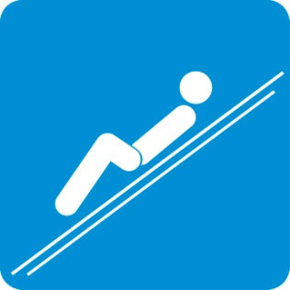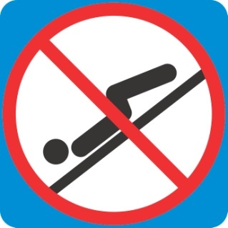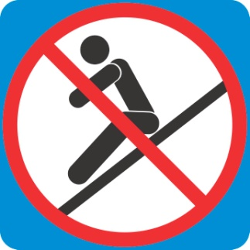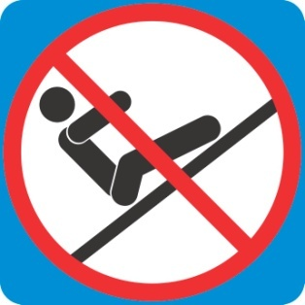

Запрещается бег Запрещается Запрещается Запрещается
по лестнице обгон на лестнице скатывание держаться за
с посторонними края горки
предметами
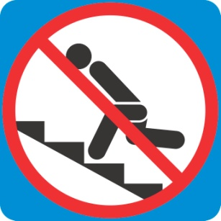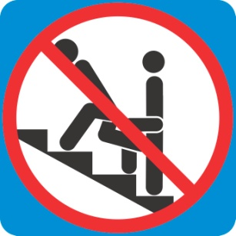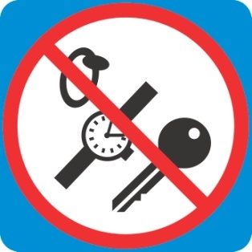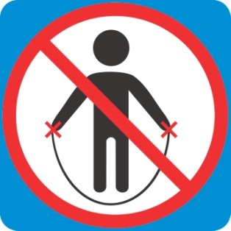

Запрещается Запрещается Направление Детям до 10 лет, либо
вставать на колени вставать при выхода из зоны ростом до 1,40м.
при спуске спуске приводнения спуск запрещен
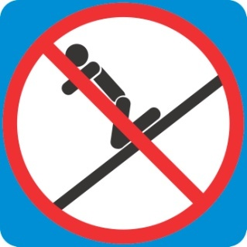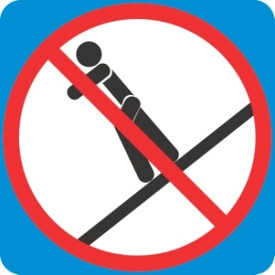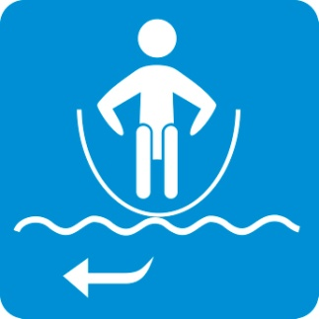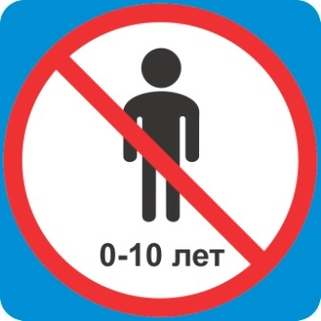

Глубина в зоне Обозначения Запрещено Разрешенная поза
погружения ступени находиться лицам, спуска лежа на
сложности спуска страдающим сердечно- спине, головой
сосудистыми назад, руки
заболеваниями скрещены на груди
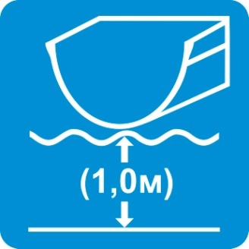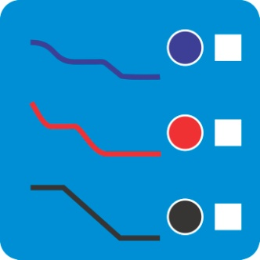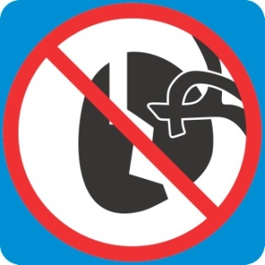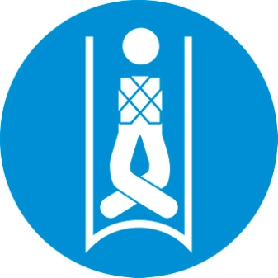

Немедленно Немедленно Ограничения Запрещенное
покинуть зону покинуть купель использования по положение на
приводнения (бассейн) максимальному весу животе головой
приводнения и минимальному росту назад

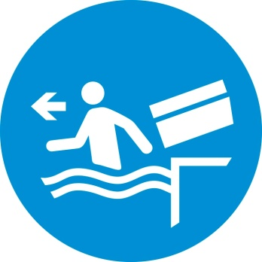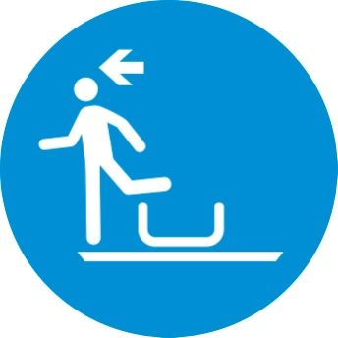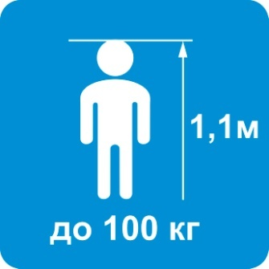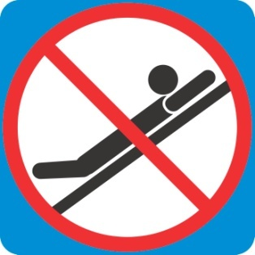

Запрещено Запрещен групповой Запрещен
использование для спуск преждевременный
спуска вспомогательных спуск
средств, кругов, рафтов

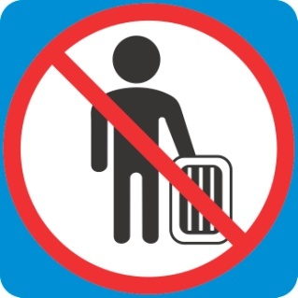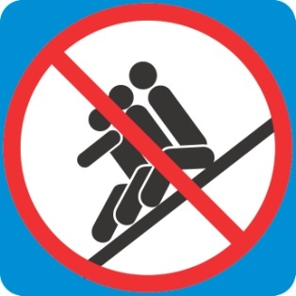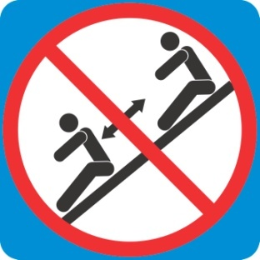

11.2. Условные обозначения, используемые в купелях (бассейнах):

Глубина Запрещено Запрещено Запрещено находиться в
купели находиться нырять (купели) бассейне
(бассейна) 1,3м. в купели (бассейне) детям до 10
детям в возрасте лет, либо ростом до
до 10 лет, либо 1,40м без
ростом до 1,40м. сопровождения
без спасательных взрослых
жилетов
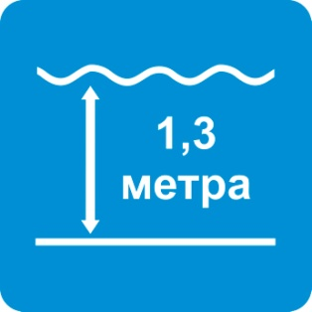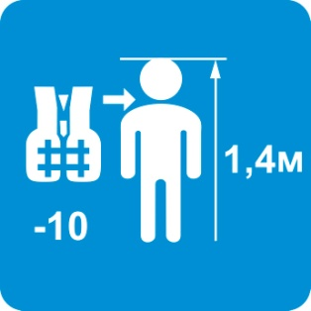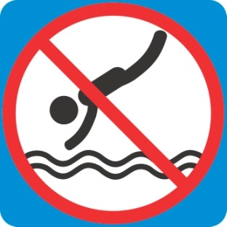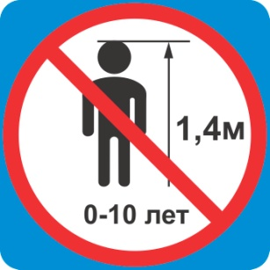

Запрещено проносить Запрещено находиться лицам,
в купель (бассейн) страдающим сердечнососудистыми
еду и напитки заболеваниями


11.3. Условные обозначения, используемые в парных и саунах:
Имеются медицинские Имеются возрастные
противопоказания. ограничения
Перед применением
проконсультироваться
с врачом
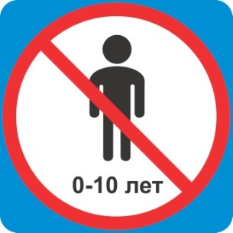

12. Прочие условия и информация.
12.1. Заверяя согласие на обнародование и дальнейшее использование моих изображений, аудио- и видеозаписей, а также изображений, аудио- и видеозаписей детей Посетитель дает согласие на использование своих изображений и видеоматериала, а также изображений и видеоматериала, вписанных в расписку несовершеннолетних детей без выплаты вознаграждения от ООО «Нижнекамские Термы» в рекламной кампании ООО «Нижнекамские Термы». Настоящее согласие предоставляется на весь фото/видеоматериал Посетителя и вписанных в расписку несовершеннолетних детей, полученный в процессе съемки для рекламной кампании ООО «Нижнекамские Термы» на территории Центра здоровья и отдыха «Нижнекамские Термы» в день посещения согласно дате, указанной в расписке. Фото/видеоматериал Посетителя и вписанных в расписку несовершеннолетних детей может быть использован в печатной рекламе, рекламе в интернете, наружной рекламе на территории Российской Федерации. ООО «Нижнекамские Термы» имеет право обнародовать и в дальнейшем использовать фото/видеоматериал полностью или фрагментарно на свое усмотрение. ООО «Нижнекамские Термы» вправе передавать указанные права на фото/видеоматериал любым третьим лицам в целях, связанных с проведением рекламной кампании ООО «Нижнекамские Термы». ООО «Нижнекамские Термы» обязуется не использовать фото/видеоматериал Посетителя и вписанных в расписку несовершеннолетних детей способами, порочащими его (ее) честь, достоинство и деловую репутацию.
12.2. Порядок оказания первой медицинской помощи:
12.2.1.В случае получения травмы, либо иного ущерба физическому здоровью на территории Центра здоровья и отдыха «Нижнекамские Термы», Посетитель обязан незамедлительно обратиться к администратору либо иному сотруднику Центра здоровья и отдыха «Нижнекамские Термы», чтобы зафиксировать соответствующим актом о происшествии место, время, обстоятельства случившегося. В случае несоблюдения этого правила, претензии Посетителя не рассматриваются.
12.2.2. Сотрудники Центра здоровья и отдыха «Нижнекамские Термы» оказывают первую медицинскую помощь используя аптечки первой медицинской помощи и собственные навыки оказания первой медицинской помощи.
12.2.3. Аптечки первой медицинской помощи находятся:
12.2.3.1. На ресепшене у кассира-операциониста;
12.2.3.2. У спасателя на детском внутреннем бассейне;
12.2.3.3. У спасателя на большом внутреннем бассейне;
12.2.3.4. В будке спасателя на уличной зоне;
12.2.3.5. У сотрудников в женском и мужском моечных отделениях.
12.2.4. В случае получения травмы, либо иного ущерба физическому здоровью на территории Центра здоровья и отдыха «Нижнекамские Термы» и обращении к сотрудникам Центра здоровья и отдыха «Нижнекамские Термы», последние в обязательном порядке предлагают Посетителю вызов экипажа скорой помощи для оказания первой медицинской помощи, что отражается в составляемом акте происшествия. При отказе Посетителя от вызова экипажа скорой медицинской помощи, либо несоблюдении п.12.2.1. настоящих Правил посещения, Центр здоровья и отдыха «Нижнекамские Термы» не несет ответственности за возможные последствия, претензии Посетителя не рассматриваются.
12.3. Порядок действий, при возникновении чрезвычайных ситуаций:
12.3.1. В случае возникновения чрезвычайных аварийных ситуаций – стихийные бедствия, катастрофы техногенного характера, пожар, и проч., Посетители не должны поддаваться панике.
12.3.2. Посетители обязаны четко выполнять команды сотрудников Центра здоровья и отдыха «Нижнекамские Термы»
12.3.3. После команды сотрудников Центра здоровья и отдыха «Нижнекамские Термы» или сигнала тревоги переданного по системе оповещения, Посетители должны освободить/покинуть купели (бассейны), водные аттракционы, гидромассажные ванны, парные и сауны, помещения раздевалок, баров, кафе, санузлов и проч. и выйти на открытые территории, покинуть Центр здоровья и отдыха «Нижнекамские Термы», используя аварийные выходы, пожарные лестницы и переходы.
12.3.4. Схемы эвакуации размещены на территории Центра здоровья и отдыха «Нижнекамские Термы».
12.3.5. Покидая Центр здоровья и отдыха «Нижнекамские Термы», Посетители должны соблюдать спокойствие, сохранять электронный браслет, не бежать, не создавать давки в проходах и на лестничных маршах, держаться за поручни, не перелазить через ограждения и напирать на них, избегать при движении по территории мест, находящихся на высоте.
12.3.6. Взрослые Посетители должны обеспечить безопасную эвакуацию детей.
12.3.7. Места сбора эвакуированных Посетителей находятся за пределами территории Центра здоровья и отдыха «Нижнекамские Термы» на открытых площадках, нахождение на которых не представляет угрозы для жизни и здоровья эвакуированных Посетителей.
12.4. Настоящие Правила опубликованы на сайте «https://nizhnekamsk.cityterms.ru/», на официальных страницах социальных сетей, а также размещены на информационном стенде («Уголок Потребителя») и иных местах на территории Центра здоровья и отдыха «Нижнекамские Термы».

Правила посещения Центра здоровья и отдыха «Нижнекамские Термы» с детьми
Центр НЕ НЕСёТ ОТВЕТСТВЕННОСТИ ЗА ДЕТЕЙ,
НАХОДЯЩИХСЯ НА ТЕРРИТОРИИ центра здоровья и отдыха «НИЖНЕКАМСКИЕ ТЕРМЫ» БЕЗ ПРИСМОТРА СОПРОВОЖДАЮЩИХ РОДИТЕЛЕЙ ИЛИ УПОЛНОМОЧЕННЫХ ЛИЦ, ВЗЯВШИХ НА СЕБЯ ОТВЕТСТВЕННОСТЬ ЗА НЕСОВЕРШЕННОЛЕТНИХ ДЕТЕЙ В ВОЗРАСТЕ ДО 14 ЛЕТ!

1.1. Родители или уполномоченные лица, взявшие на себя ответственность за несовершеннолетних детей в возрасте до 14 лет и за соблюдение ими настоящих Правил, несут персональную ответственность за детей, вписанных ими в расписку об ознакомлении с настоящими Правилами на всей территории Центра здоровья и отдыха «Нижнекамские Термы». Запрещено оставлять без присмотра детей до 14 лет на всей территории Центра здоровья и отдыха «Нижнекамские Термы».
1.2. Родитель/Уполномоченное лицо обязан находиться на территории Центра здоровья и отдыха «Нижнекамские Термы». В случае отсутствия Родителя/Уполномоченного лица на территории Центра здоровья и отдыха «Нижнекамские Термы», а также в случаях недоступности контактного телефона Родителя/Уполномоченного лица и неявки Родителя/Уполномоченного лица на вызов по громкой связи во время нахождения Ребёнка на территории Центра здоровья и отдыха «Нижнекамские Термы», Администрация имеет право обратиться в правоохранительные органы и/или в органы опеки/попечительства для определения дальнейших действий в отношении Ребёнка, оставленного без присмотра Родителя.
1.3. Находясь на территории Центра здоровья и отдыха «Нижнекамские Термы», дети должны соблюдать настоящие Правила посещения.
1.4. Родитель/Уполномоченное лицо несёт ответственность за соблюдение Ребёнком Правил Центра здоровья и отдыха «Нижнекамские Термы» и норм безопасности посещения, установленных настоящими Правилами.
1.5. Всё оборудование Центра здоровья и отдыха «Нижнекамские Термы» проходит ежедневную дезинфекционную обработку. Приносить личные игрушки из дома запрещено.
1.6. Бережно относитесь к предоставляемому Вам и вашим Детям в пользование имуществу Центра здоровья и отдыха «Нижнекамские Термы». Напоминаем Вам, что Вы несёте материальную ответственность за ущерб, причинённый имуществу Центра здоровья и отдыха «Нижнекамские Термы» вашим ребёнком, с возмещением стоимости повреждённого и/или утраченного имущества, согласно действующему законодательству Российской Федерации.

